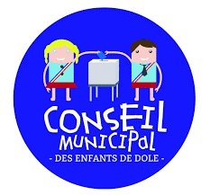
Compte-rendu du 14 février 2024
Commission Vie des enfants.

La décision de proposer une boum pour les enfants dolois a été entérinée le 19 décembre.
Sur la commission du jour nous avons réfléchit à l’organisation de ce temps. ( les lignes barrées correspondent aux propositions non retenues)

QUI participerait à cette boum ?
- Monsieur le Maire
- Des classes de CM1/2
- De cm1 à 6eme
- Tout le monde sur inscription, de 3 ans à CM2
- Conseillers municipaux enfants
- Ecole GS et Wilson
- 6eme à 4eme de Maryse Bastié

QUAND aurait-elle lieu ?
- Un samedi de 17h00/ 21h00, 18h30/22h00
- Un vendredi de 17h00 ou 18h00 /21h00, 19h30/22h30
- Au mois de mai ou juin.
- Un soir

OU serait-elle organisée ?
- Gymnase ?
- Grande pièce espace Talagrand
- Gymnase St Ursule
- Espace Pierre Talagrand
- Autres lieux à définir en fonction des réponses.
Nous devons faire des courriers pour établir des demandes.
QUELLES activités seront proposées ?
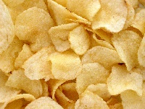
- Faire du sport, football
- Concours de danse
- Musique, boule à facettes.
- Jeux de société
- Buffet, repas, bonbons, gâteaux, chips, boissons
- Spectacle
- Loto
- Jeux sportifs
- Si piscine se baigner
- Jeux avec de l’eau, parcours, pistolet à eau
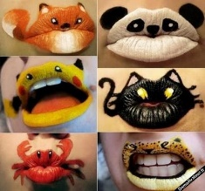
- Jeux de groupes
- Coin maquillage

Lors de la prochaine commission nous devrons :
- Lister les activités précises proposées lors de cette boum.
- Ecrire les courriers de demande de salle, de demande de prestataire
- Faire les demandes d’autorisation

